CHƯƠNG 15: ĐƯA GENAI VÀO HOẠT ĐỘNG – LOGGING, MONITORING VÀ ERRORS

1. Giới thiệu
Trong quá trình phát triển phần mềm hiện đại, đặc biệt với sự hỗ trợ của các mô hình trí tuệ nhân tạo như GenAI, việc triển khai hệ thống vào môi trường thực tế không chỉ dừng lại ở việc hoàn thành chức năng mà còn đòi hỏi đảm bảo khả năng giám sát, kiểm soát và xử lý lỗi hiệu quả. Chương này tập trung vào ba thành phần quan trọng trong giai đoạn “going live”, bao gồm logging, monitoring và error handling.
Theo nội dung trong tài liệu, khi sử dụng GenAI mà không có định hướng rõ ràng, mã nguồn sinh ra thường bị trộn lẫn nhiều chức năng trong cùng một hàm, gây vi phạm nguyên tắc đơn trách nhiệm và làm giảm chất lượng hệ thống . Do đó, việc áp dụng các kỹ thuật như Chain-of-Thought (CoT), decorator và few-shot learning là cần thiết để đảm bảo code sạch và dễ bảo trì.

2. Phân tích bài toán và triển khai thực tế
Trong bài thực hành, hệ thống được xây dựng dựa trên bài toán FizzBuzz, với yêu cầu không chỉ in kết quả mà còn tích hợp các chức năng logging, monitoring và kiểm tra dữ liệu đầu vào. Ban đầu, bài toán chỉ bao gồm một hàm đơn giản để in ra chuỗi FizzBuzz. Tuy nhiên, khi bổ sung các yêu cầu vận hành thực tế, hệ thống cần đảm bảo ghi log, kiểm tra dữ liệu và theo dõi số lần thực thi.
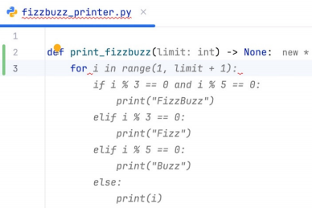

3. Thiết kế hệ thống với Decorator
Để giải quyết vấn đề trộn lẫn nhiều chức năng trong một hàm, bài làm đã áp dụng decorator để tách biệt các trách nhiệm. Cách tiếp cận này phù hợp với nội dung chương khi sử dụng decorator như một lớp bao bên ngoài để xử lý logging, monitoring và validation.
Trong file chương trình chính, hệ thống được cấu hình logging để ghi log ra file:
logging.basicConfig(level=logging.INFO,
format="%(asctime)s %(levelname)s %(message)s",
filename="fizzbuzz.log")
Sau đó, ba decorator được xây dựng riêng biệt bao gồm logging, đếm số lần gọi hàm và kiểm tra dữ liệu đầu vào. Cụ thể, decorator logging ghi lại tên hàm và tham số truyền vào, decorator counter sử dụng biến toàn cục để theo dõi số lần thực thi, trong khi decorator validation kiểm tra kiểu dữ liệu và giới hạn giá trị.
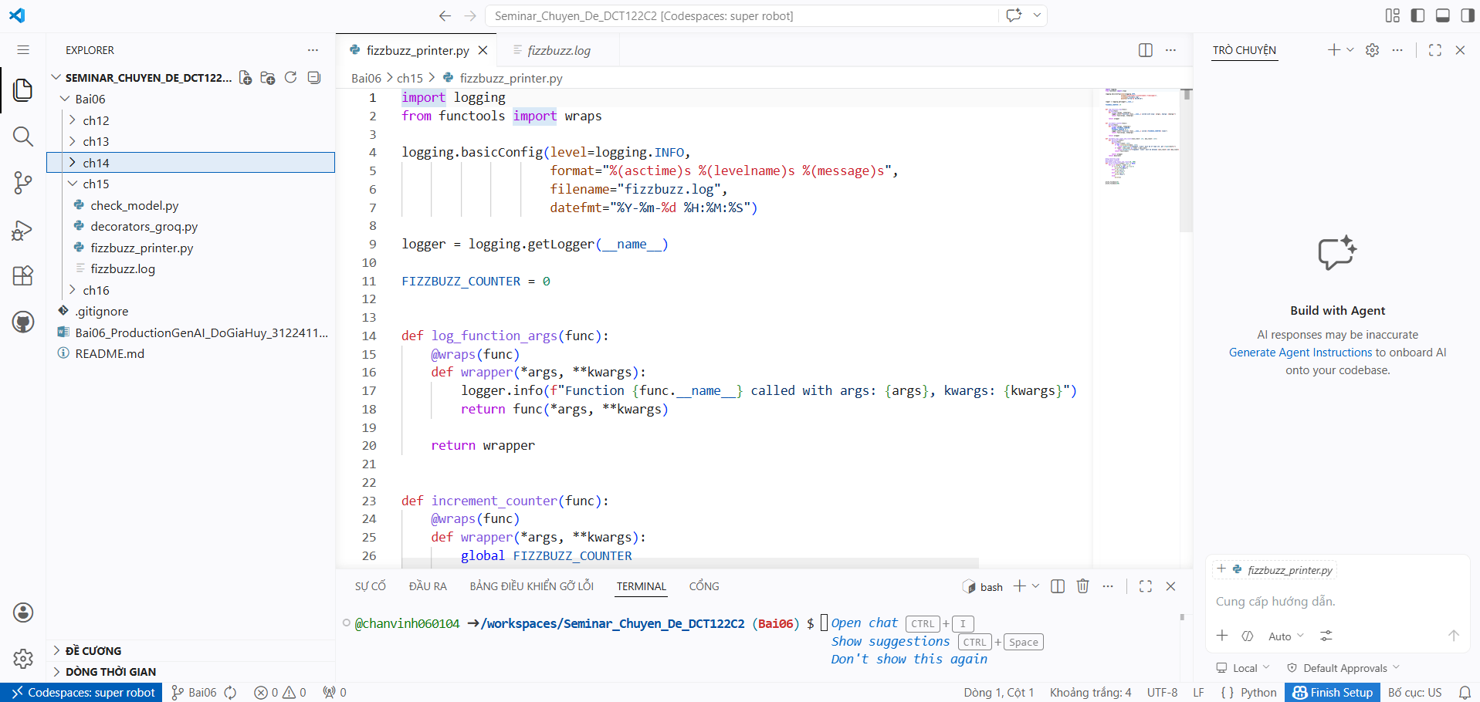
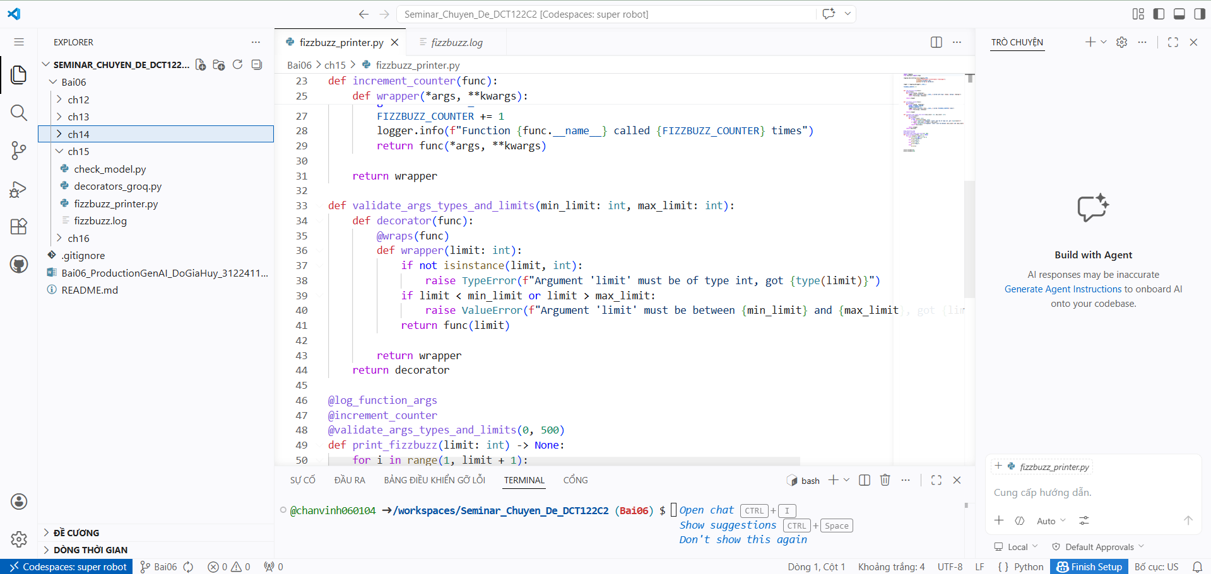
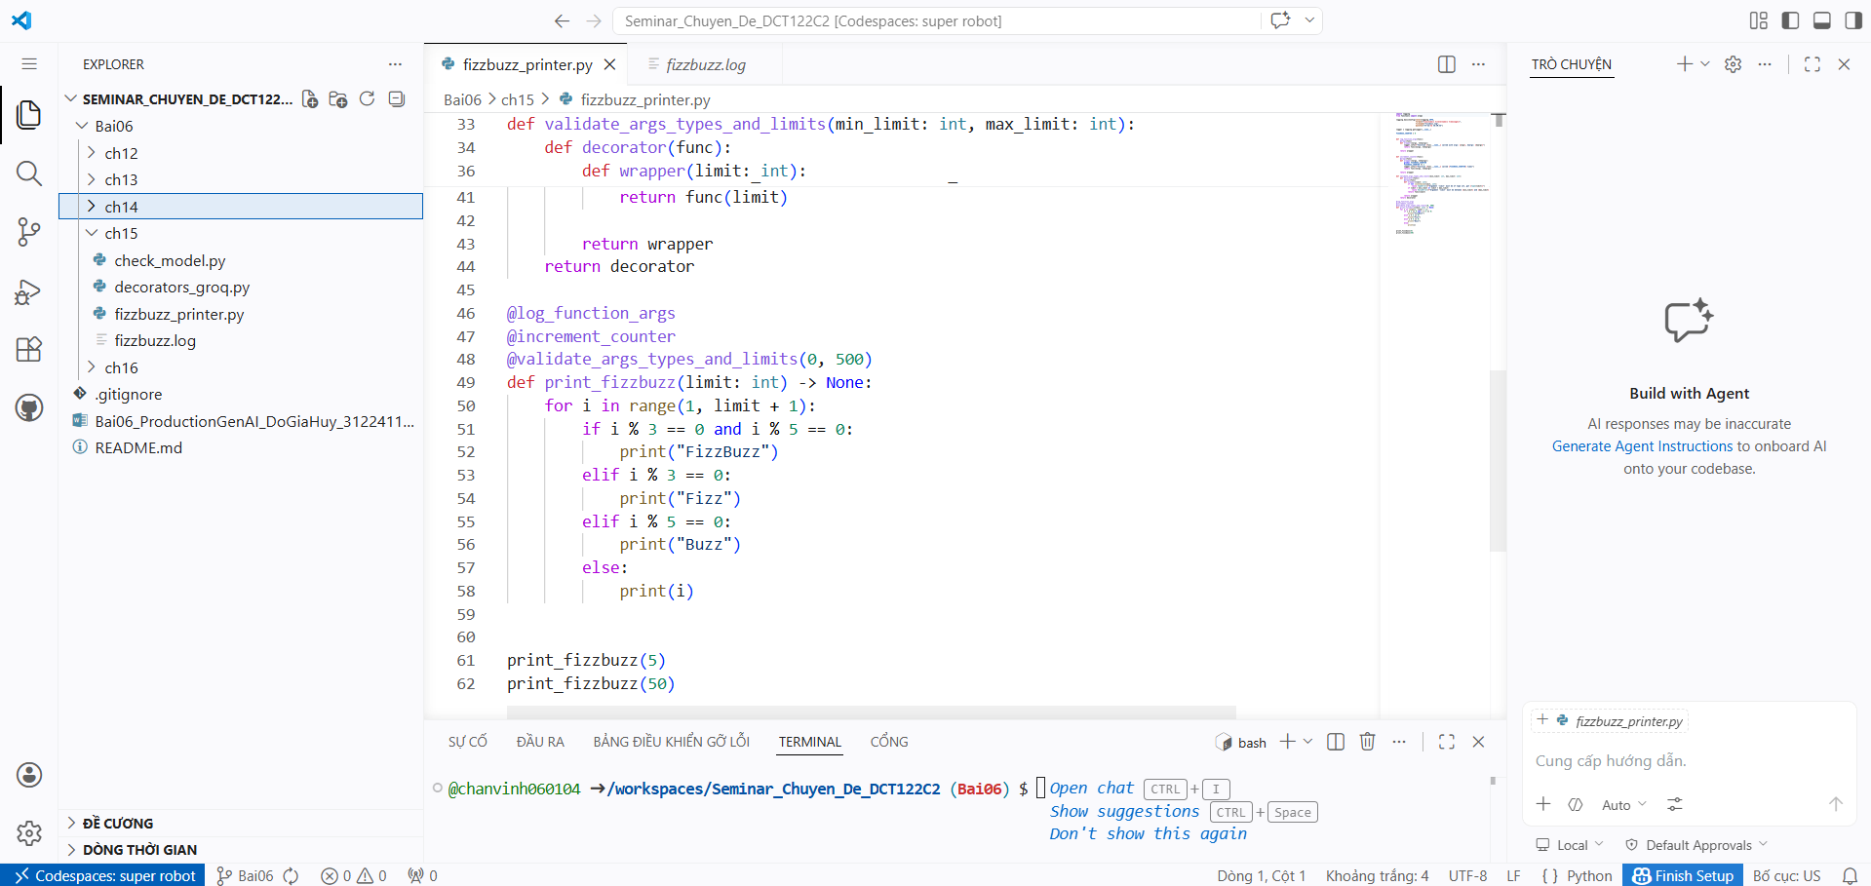
Phần triển khai này trong bài làm được thể hiện như sau:
@log_function_args
@increment_counter
@validate_args_types_and_limits(0, 500)
def print_fizzbuzz(limit: int) -> None:
Đoạn code trên cho thấy rõ việc tách biệt trách nhiệm, trong đó mỗi decorator đảm nhiệm một chức năng riêng. Điều này giúp hàm chính chỉ tập trung vào logic in FizzBuzz, đúng theo nguyên tắc thiết kế phần mềm.

4. Kết quả thực thi và logging
Sau khi triển khai, chương trình được chạy với hai giá trị đầu vào là 5 và 50. Kết quả hiển thị trên console là chuỗi FizzBuzz đúng như mong đợi. Đồng thời, hệ thống ghi lại log vào file fizzbuzz.log, thể hiện rõ các lần gọi hàm và số lần thực thi.
Dữ liệu log cho thấy mỗi lần hàm được gọi đều được ghi lại cùng với tham số đầu vào và số lần thực thi tăng dần. Điều này chứng minh rằng hệ thống monitoring và logging hoạt động chính xác.
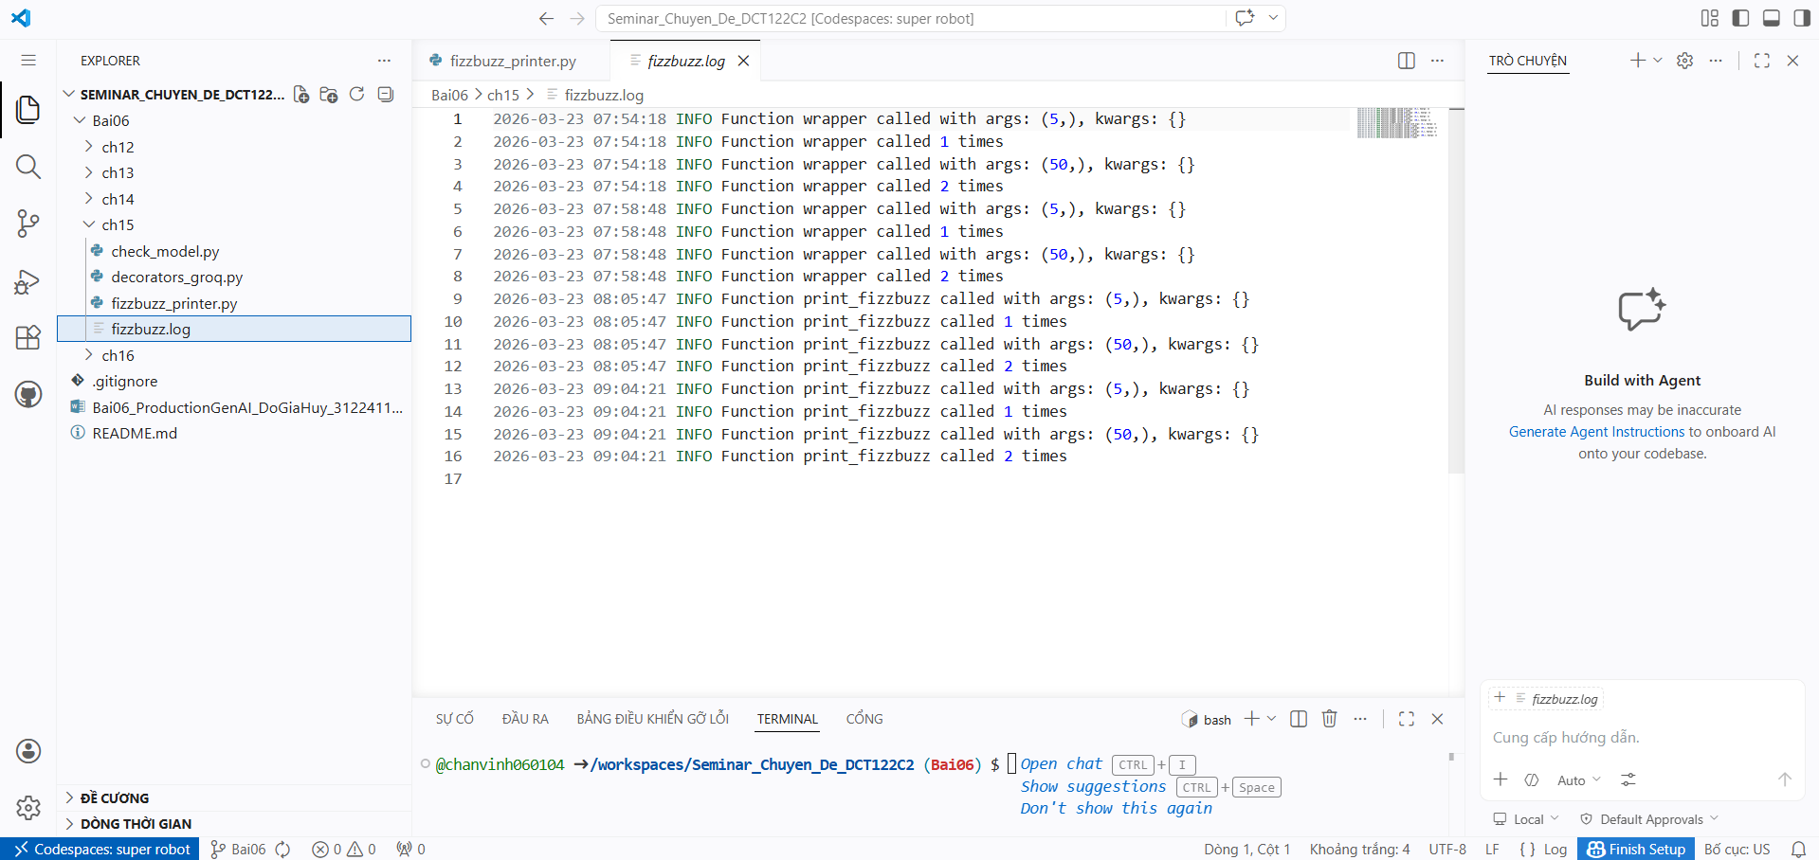
Ví dụ từ log file:
- Ghi nhận tham số truyền vào (5, 50)
- Ghi nhận số lần gọi hàm tăng từ 1 → 2

5. Ứng dụng GenAI trong bài làm
Ngoài việc triển khai thủ công, bài làm còn tích hợp GenAI thông qua Groq API để tự động cải tiến code. Hệ thống đọc nội dung file Python, sau đó gửi prompt yêu cầu AI thêm decorator theo đúng chuẩn sử dụng @wraps.
Cụ thể, đoạn code gọi API được thực hiện như sau:
Trong đó, prompt được thiết kế theo hướng rõ ràng:
- Yêu cầu thêm 3 decorator
- Bắt buộc sử dụng @wraps
- Trả về code hoàn chỉnh
Cách tiếp cận này thể hiện việc áp dụng kỹ thuật prompt engineering và few-shot learning trong thực tế, giúp AI sinh code có chất lượng cao hơn.
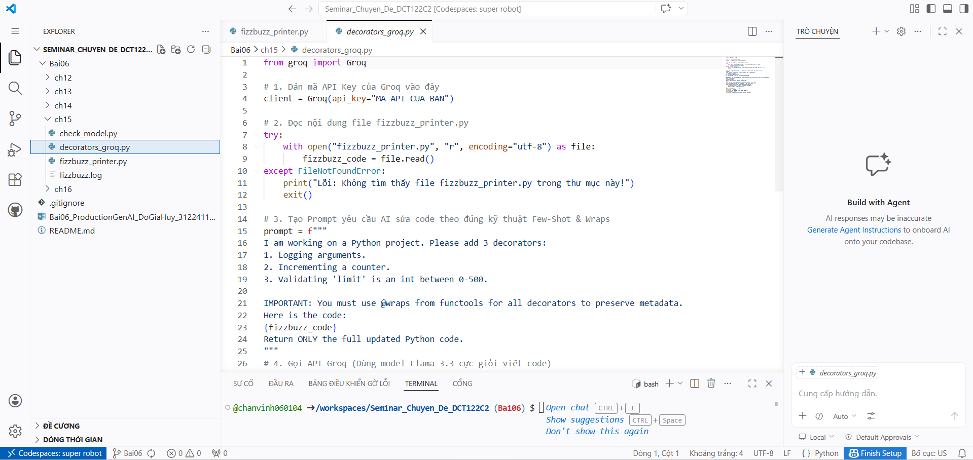
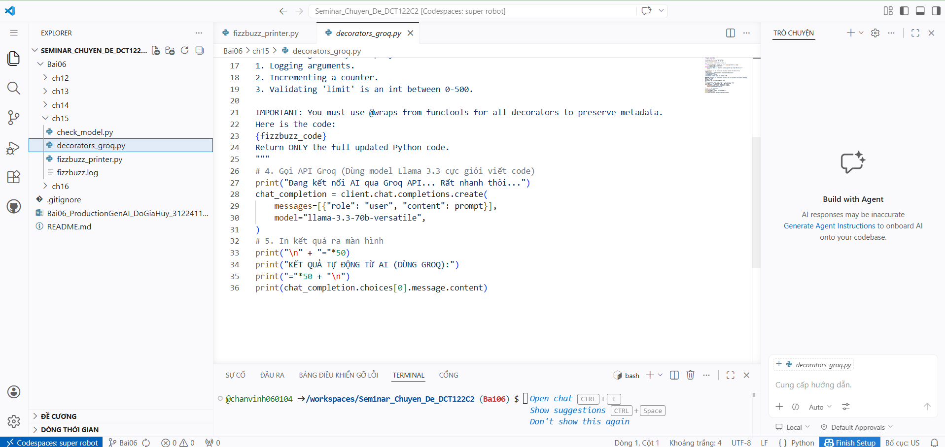

6. Kiểm tra và mở rộng mô hình
Bên cạnh Groq API, bài làm còn sử dụng Google GenAI để liệt kê các mô hình có sẵn, phục vụ cho việc kiểm thử và mở rộng hệ thống.
for model in client.models.list():
print(model.name)
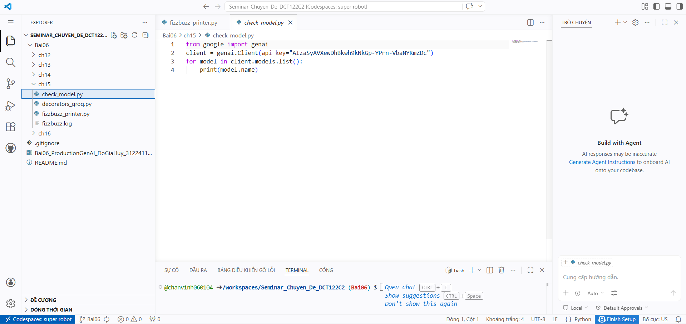
Phần này cho thấy khả năng mở rộng hệ thống GenAI, không chỉ giới hạn ở một nền tảng mà có thể tích hợp nhiều mô hình khác nhau.

7. Đánh giá kết quả
Qua quá trình triển khai, có thể nhận thấy rằng việc sử dụng decorator giúp cải thiện đáng kể cấu trúc mã nguồn. Hệ thống trở nên rõ ràng hơn, dễ bảo trì hơn và tuân thủ tốt các nguyên tắc thiết kế phần mềm.
Bên cạnh đó, việc tích hợp GenAI giúp tự động hóa quá trình viết code, tuy nhiên cần có prompt rõ ràng để tránh sinh ra code không tối ưu. Theo tài liệu, GenAI không đảm bảo chất lượng code nếu không được hướng dẫn đúng cách .

8. Kết luận
Chương 15 đã cung cấp một phương pháp tiếp cận hiệu quả để đưa các ứng dụng GenAI vào môi trường thực tế. Thông qua việc sử dụng decorator, Chain-of-Thought và few-shot learning, hệ thống có thể duy trì được tính rõ ràng và khả năng mở rộng.
Bài thực hành đã áp dụng thành công các kỹ thuật này khi xây dựng hệ thống FizzBuzz nâng cao, tích hợp logging, monitoring và validation một cách tách biệt. Đồng thời, việc sử dụng Groq API và Google GenAI cho thấy khả năng kết hợp GenAI vào quy trình phát triển phần mềm hiện đại.

